Utilisez cette page pour noter l’utilisation de l’image ou pour ajouter des descriptions.
Ce document peut être adapté à vos besoins et sauvegardé à nouveau.

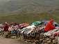 | Image nº 1  Col de La Raya
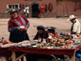 | Image nº 2
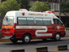 | Image nº 3  À Lima
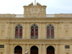 | Image nº 4  À Lima
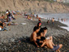 | Image nº 5  À Lima
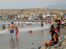 | Image nº 6  Plage à Trujillo
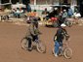 | Image nº 7
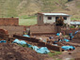 | Image nº 8
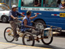 | Image nº 9  À Lima

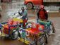 | Image nº 10
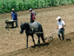 | Image nº 11
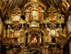 | Image nº 12  À Andahuaylillas
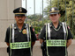 | Image nº 13  À Lima
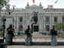 | Image nº 14  À Lima
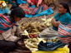 | Image nº 15  À Pisac
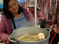 | Image nº 16
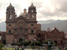 | Image nº 17  À Cusco
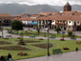 | Image nº 18  À Cusco
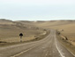 | Image nº 19
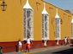 | Image nº 20  À Trujillo
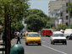 | Image nº 21  À Lima
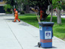 | Image nº 22
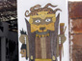 | Image nº 23
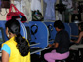 | Image nº 24  À Nazca
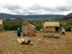 | Image nº 25  Aux iles Uros
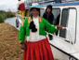 | Image nº 26  Aux iles Uros
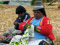 | Image nº 27  Aux iles Uros
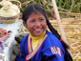 | Image nº 28  Aux iles Uros
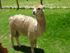 | Image nº 29

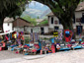 | Image nº 30
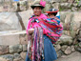 | Image nº 31
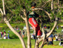 | Image nº 32
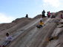 | Image nº 33
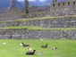 | Image nº 34  Macchu Picchu
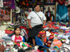 | Image nº 35
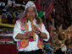 | Image nº 36
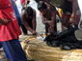 | Image nº 37
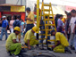 | Image nº 38  À Lima
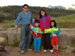 | Image nº 39  La forteresse Sacsayhuaman
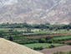 | Image nº 40
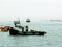 | Image nº 41  À Lima
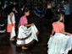 | Image nº 42  À Lima
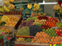 | Image nº 43
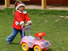 | Image nº 44  À Pukara
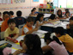 | Image nº 45  À Lima
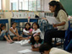 | Image nº 46  À Lima
 | Image nº 47  À Lima
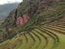 | Image nº 48
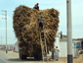 | Image nº 49

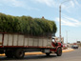 | Image nº 50
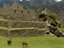 | Image nº 51  Macchu Picchu
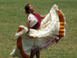 | Image nº 52
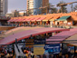 | Image nº 53  À Lima
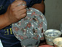 | Image nº 54
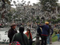 | Image nº 55  À Arequipa
 | Image nº 56
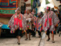 | Image nº 57  À Pisac
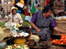 | Image nº 58  À Pisac
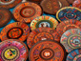 | Image nº 59
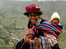 | Image nº 60
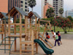 | Image nº 61  À Lima
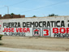 | Image nº 62
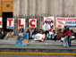 | Image nº 63
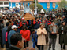 | Image nº 64  À Puno
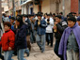 | Image nº 65  À Puno
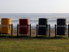 | Image nº 66  À Lima
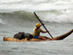 | Image nº 67  À Huanchaco
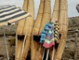 | Image nº 68  À Huanchaco
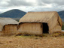 | Image nº 69  À Uros

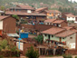 | Image nº 70
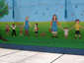 | Image nº 71  À Lima
 | Image nº 72  À Trujillo
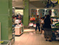 | Image nº 73
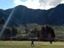 | Image nº 74
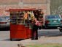 | Image nº 75
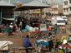 | Image nº 76  À Juliaca
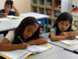 | Image nº 77  À Lima
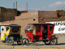 | Image nº 78
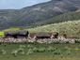 | Image nº 79
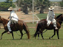 | Image nº 80
 | Image nº 81  À Trujillo
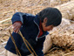 | Image nº 82  À Uros
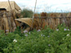 | Image nº 83  À Uros
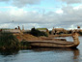 | Image nº 84  À Uros
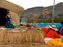 | Image nº 85  À Uros
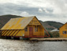 | Image nº 86  À Uros
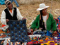 | Image nº 87  À Uros
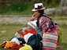 | Image nº 88  À Cusco

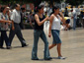 | Image nº 89

Reproduit avec la permission de DiversityWorks Publishing.

Les photos de la collection d’images peuvent être utilisées dans un contexte éducatif à but non lucratif. Cependant, la source des photos doit être citée.

Le contenu des descriptions des images ci-dessus a été fourni par le photographe et n'a pas été révisé par Alberta Education.

